**КОНКУРС НАУЧНО-ИССЛЕДОВАТЕЛЬСКИХ РАБОТ**

4 февраля в Москве, завершился юбилейный XX-ый Всероссийский конкурс научно-исследовательских работ имени Д. И. Менделеева. Этот конкурс был приурочен к 190-летию со дня рождения великого ученого Дмитрия Ивановича Менделеева!  
На торжественной церемонии награждения, были подведены итоги конкурса. Победители, призеры и финалисты получили заслуженные награды за свои достижения.

Учащиеся нашей школы стали победителями и призерами данного конкурса.   
  
Поздравляем всех участников XX-го Всероссийского конкурса! Вы все уже победители! ❤

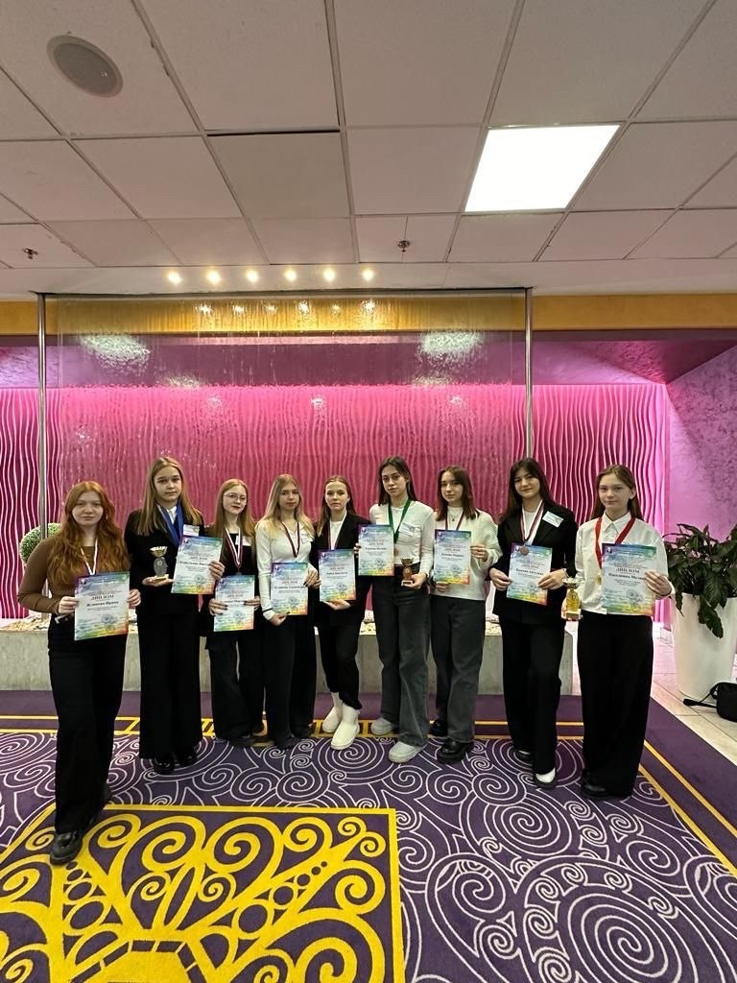

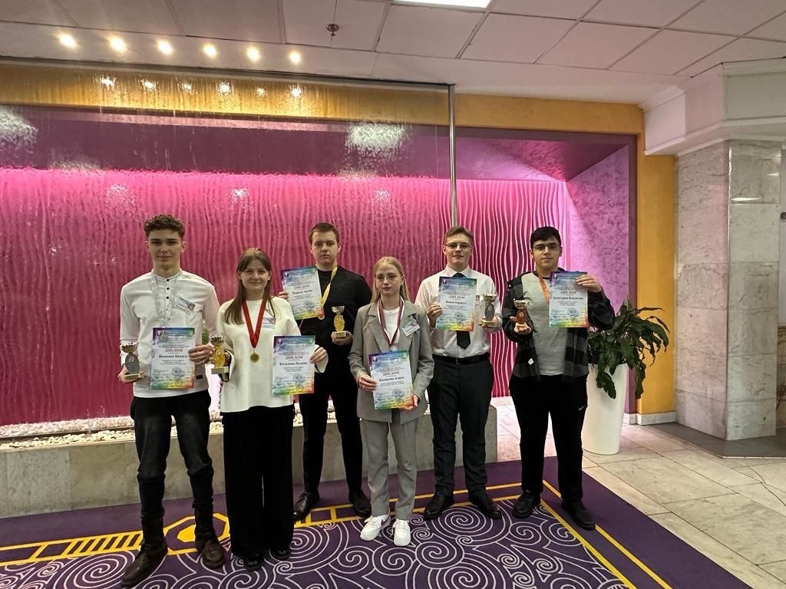



<https://vk.com/public211678369?w=wall-211678369_1459>